## 什么是Capability

desired capability的功能是配置Appium会话。他们告诉Appium服务器您想要自动化的平台和应用程序。

Desired Capabilities是一组设置的键值对的集合，其中键对应设置的名称，而值对应设置的值。（如："platformName": "Android"）Desired Capabilities主要用于通知Appium服务器建立需要的Session。

##### Session

Appium的客户端和服务端之间进行通信都必须在一个Session的上下文中进行。客户端在发起通信的时候首先会发送一个叫作“Desired Capabilities”的JSON对象给服务器。服务器收到该数据后，会创建一个session并将session的ID返回到客户端。之后客户端可以用该session的ID发送后续的命令。

## 常用Capability配置讲解

[Capability官方完整文档](http://appium.io/docs/cn/writing-running-appium/caps/#android)

如果有了解过Capability的人会发现一个问题，其实他主要分成了三部分：公共部分、ios部分、android部分，如果你android想用ios的那是不可能的，so，老老实实去了解每个平台有哪些，他们的作用是什么。下面我们介绍一些公用常用的,红色标记的为常用的选项。

### 公用Capability

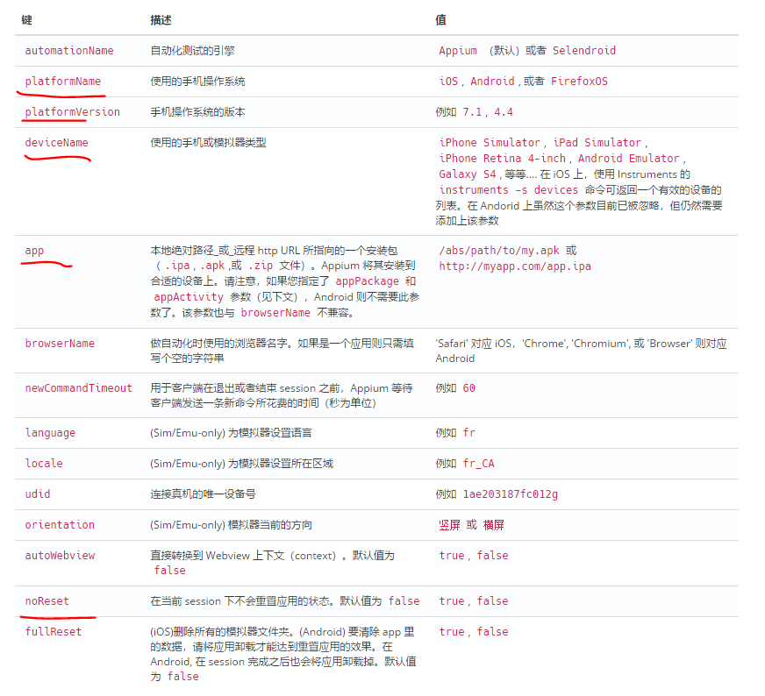

### Android独有Capability

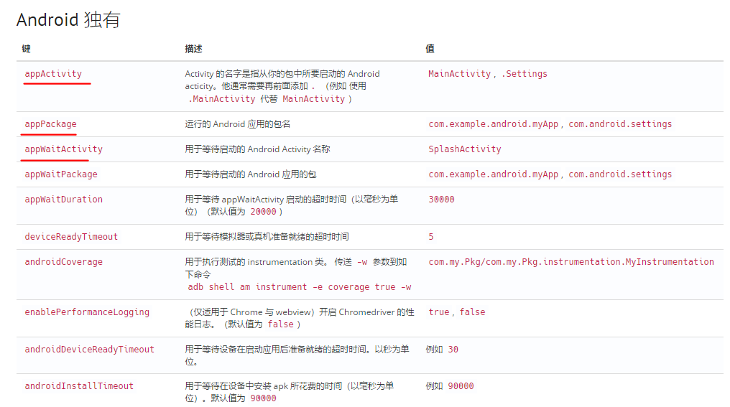

### ios独有Capability

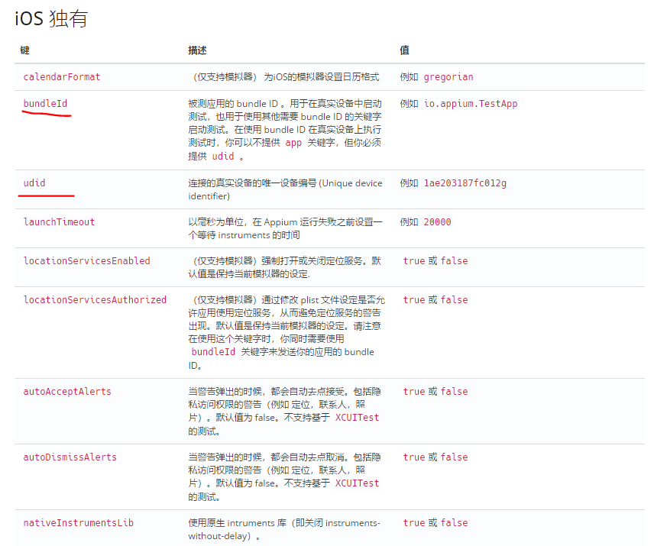

## Capability启动App演示

##### New Session Window 会话建立

* Automatic Server 本地AppiumServer服务
* Custom Server：例如，如果要针对运行在网络中另一台计算机上的Appium服务器启动Inspector会话，这很有用。
* Sauce Labs：如果您无法访问机器上的iOS模拟器，则可以利用Sauce Labs帐户在云中启动Appium会话。
* TestObject：您还可以利用TestObject的真实设备云来进行真机测试。
* headspin:使用远程设备来创建会话。

##### desired capability参数Josin

{

"platformName": "Android",

"platformVersion": "5.1.1",

"deviceName": "127.0.0.1:62025",

"appPackage": "com.tal.kaoyan",

"appActivity": "com.tal.kaoyan.ui.activity.SplashActivity",

"noReset": true

}

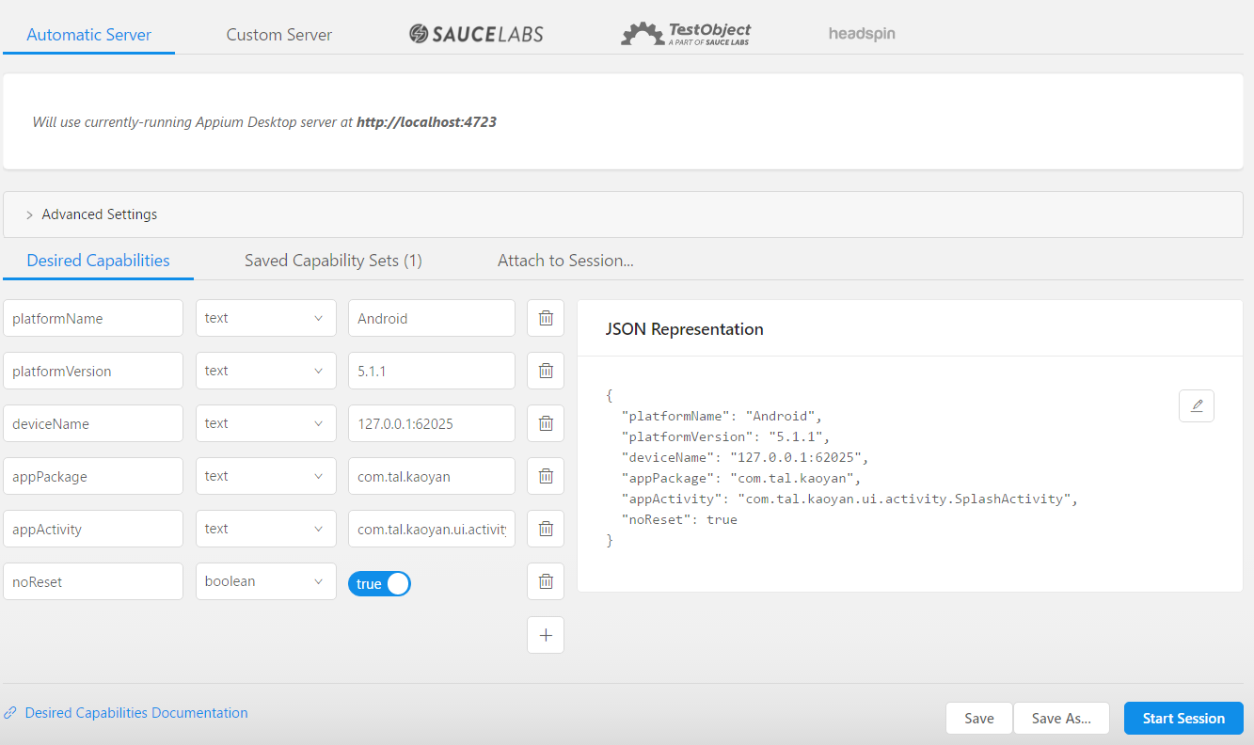

新的会话窗口允许您构造一组desired capabilities，用于启动Appium会话。您可以针对当前运行的Appium Desktop服务器(默认的)启动一个会话，或者您可以针对各种其他端点启动一个会话。

因为不需要使用Appium Desktop自己的服务器，您可以在不启动Appium Desktop服务器的情况下进入新的会话窗口。只需点击“File”(Windows / Linux)或“Appium”(Mac)，然后选择“New Session…”，它将打开新的会话窗口，而不必启动本地服务器。在这种情况下，将禁用附加到本地服务器。

#### Inspector元素获取

启动成功之后就可以使用 Inspector来进行元素空间获取了。 注意：默认的元素定位有一些不准，需要切换到第二个坐标点定位选项后再切换回来才能准确定位。 